Отчет по лабораторной работе №7

по дисциплине: Операционные системы

Ким Михаил Алексеевич

Содержание

# 1 Цель работы

Ознакомление с инструментами поиска файлов и фильтрации текстовых данных. Приобретение практических навыков: по управлению процессами (и заданиями), по проверке использования диска и обслуживанию файловых систем.

# 2 Выполнение лабораторной работы

1. Осуществляем вход в систему, используя соответствующее имя пользователя.
2. Записывем в файл file.txt названия файлов, содержащихся в каталоге /etc. Дописываем в этот же файл названия файлов, содержащихся в домашнем каталоге. Выводим файл на консоль. (рис. 2.1)

* ls /etc > file.txt  
  ls >> file.txt
* 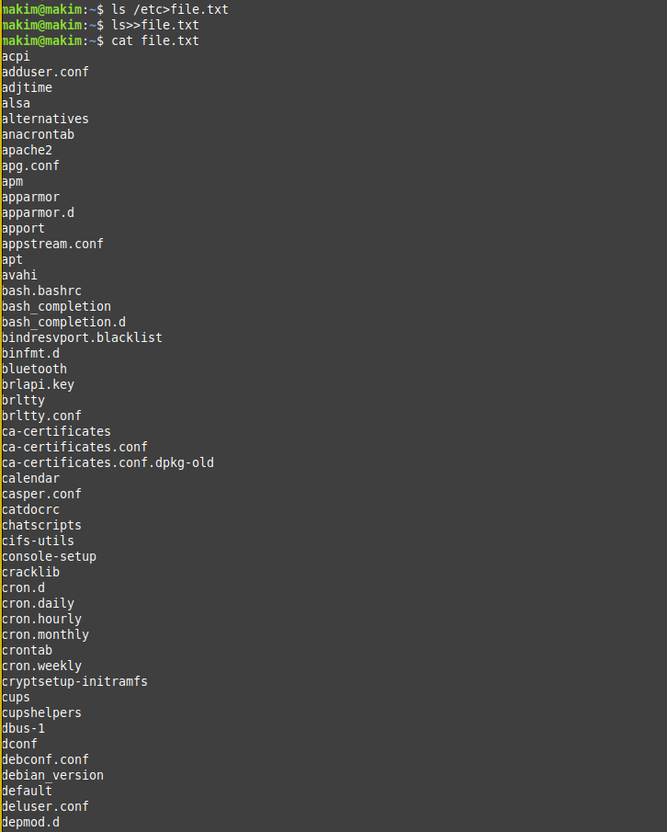
* Запись в файл и вывод из него

1. Выводим имена всех файлов, имеющих расширение .conf. (рис. 2.2)

* grep .conf file.txt
* 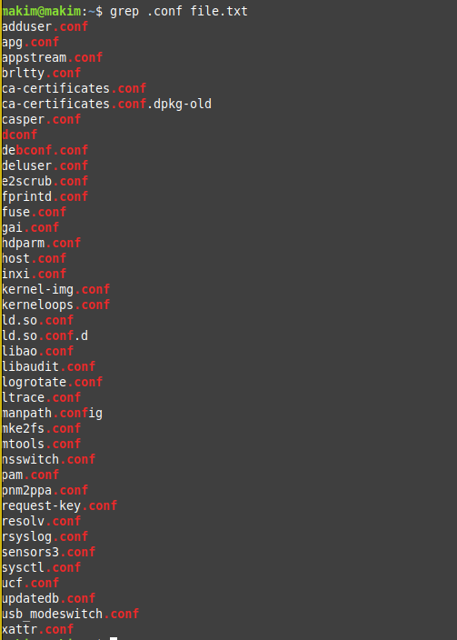
* Вывод имен файлов, имеющих расширение .conf

1. Определяем, какие файлы в домашнем каталоге имеют имена, начинавшиеся с символа c. Используем несколько вариантов, чтобы это сделать. (рис. 2.3)

* find c*  
  ls | grep c*
* 
* Определяем, какие файлы в домашнем каталоге имеют имена, начинавшиеся с символа c

1. Выводим на экран (по странично) имена файлов из каталога /etc, начинающиеся с символа h. (рис. 2.4)

* find /etc -name "h*"
* 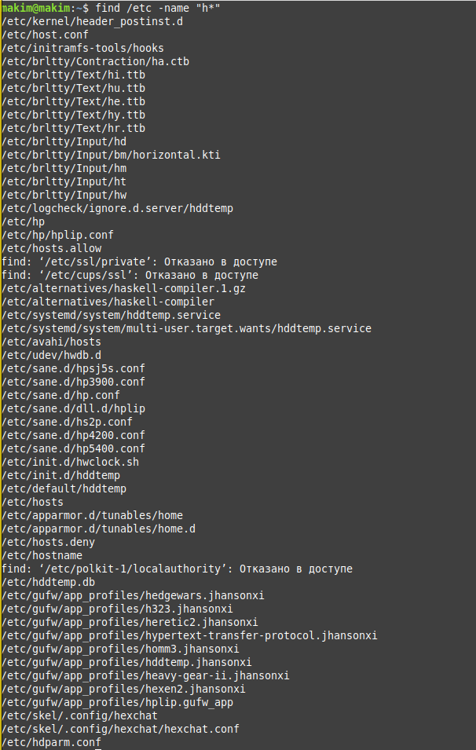
* Выводим на экран имена файлов из каталога /etc, начинающиеся с символа h

1. Запускаем в фоновом режиме процесс, который будет записывать в файл ~/logfile файлы, имена которых начинаются с log. (рис. 2.5)

* find ~ -name "log*" -print > logfile&
* 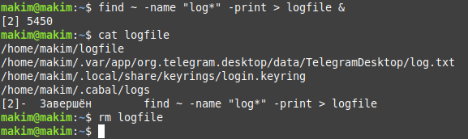
* Запускаем в фоновом режиме процесс, который будет записывать в файл ~/logfile файлы, имена которых начинаются с log.

1. Удаляем файл ~/logfile.

* rm logfile

1. Запускаем из консоли в фоновом режиме редактор gedit. (рис. 2.6)

* gedit &
* 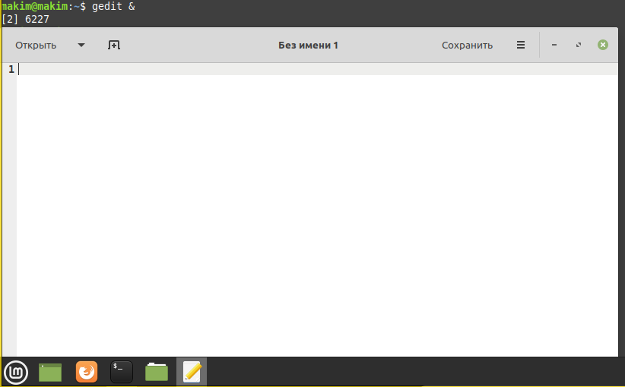
* Запускаем в фоновом режиме gedit

1. Определяем идентификатор процесса gedit, используя команду ps, конвейер и фильтр grep. Определяем этот идентификатор более простым способом: при запуске процесса в консоле уже определился его PID. (рис. 2.7, 2.8)

* ps | grep gedit
* Определяем идентификатор процесса gedit
* Определяем идентификатор процесса gedit
* Определяем идентификатор процесса gedit
* Определяем идентификатор процесса gedit

1. Читаем справку (man) команды kill, после чего используем её для завершения процесса gedit. (рис. 2.9, 2.10)

* man kill  
  kill 6227
* Завершаем gedit
* Завершаем gedit

1. Выполняем команды df и du, предварительно получив более подробную информацию об этих командах, с помощью команды man. (рис. 2.10)

* man df  
  man du  
  df  
  du
* 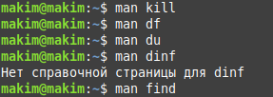
* Справка
* 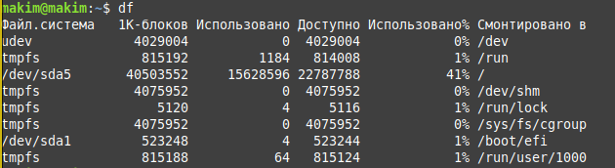
* df
* 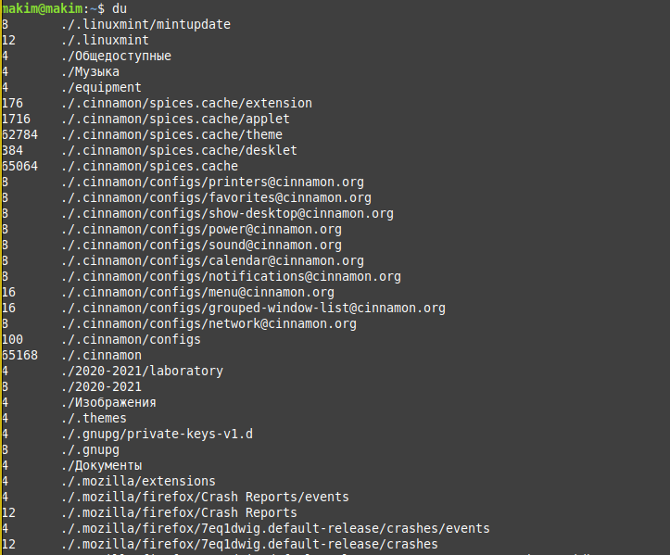
* du

1. Воспользовавшись справкой команды find, выводим имена всех директорий, имеющихся в домашнем каталоге. (рис. 2.13)

* find ~ -type d  
  find ~ -maxdepth 1 -type d
* 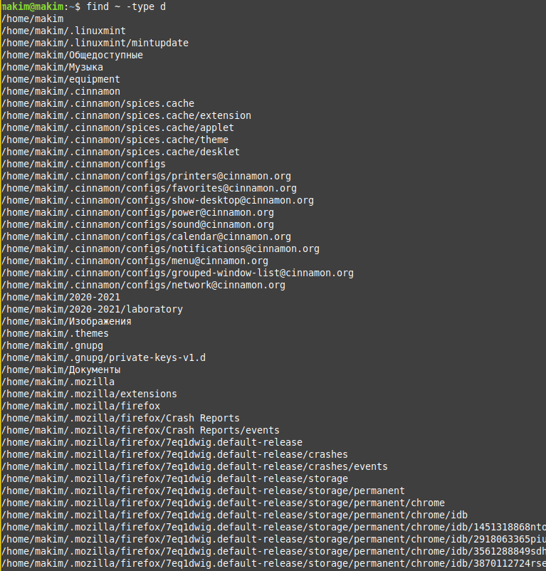
* Вывод всех имен директорий в домашнем каталоге
* 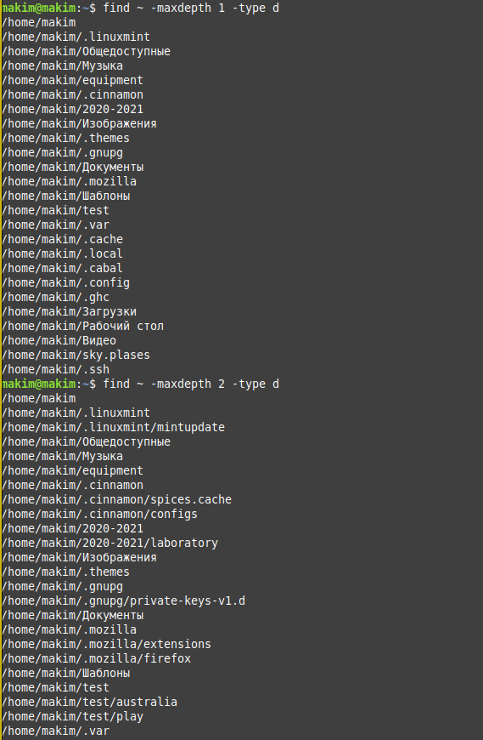
* Поиск в глубину

# 3 Выводы

Мы ознакомились с инструментами поиска файлов и фильтрации текстовых данных. Приобрели практические навыки: по управлению процессами (и заданиями), по проверке использования диска и обслуживанию файловых систем.

# 4 Термины

* Файловая система (ФС) — архитектура хранения данных, которые могут находиться в разделах жесткого диска и ОП.
* Точка монтирования — каталог (путь к каталогу), к которому присоединяются файлы устройств.
* Каталог, он же директория, (от англисйкого Directory) – это объект в ФС (файловой системе), необходимый для того, чтобы упросить работу с файлами.
* Домашний каталог - каталог, предназначенный для хранения собственных данных пользователя Linux. Как правило, является текущим непосредственно после регистрации пользователя в системе.
* Команда - записанный по специальным правилам текст (возможно с аргументами), представляющий собой указание на выполнение какой-либо функций (или действий) в операционной системе.
* Конвейер (pipe) служит для объединения простых команд или утилит в цепочки, в которых результат работы предыдущей команды передаётся последующей.
* PIP. Любой команде, выполняемой в системе, присваивается идентификатор процесса (process ID). Получить информацию о процессе и управлять им, пользуясь идентификатором процесса, можно из любого окна командного интерпретатора.